海青工商103學年度第1學期營養午餐（葷食）
日期：103.12.22 本日熱量：887卡
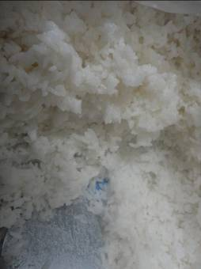 | 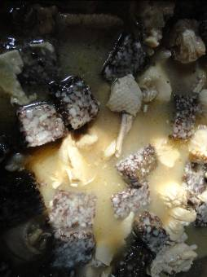
主食：白米飯 | 副食一：麻油雞
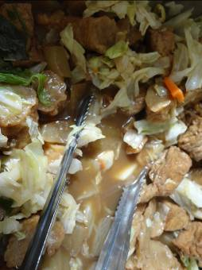 | 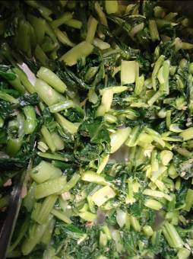
副食二：綜合滷味 | 副食三：蒜酥油菜
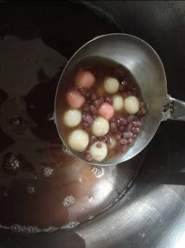
紅豆湯圓甜湯

海青工商103學年度第1學期營養午餐（素食）
日期：103.12.22
 | 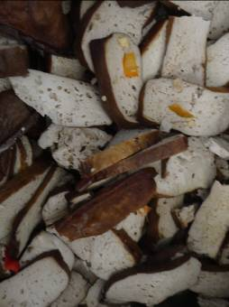
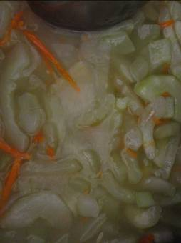 | 